**Рекламный тур в Узбекистан «Таинственные сады Шахерезады»**

**С 22 по 28 марта 2024 года**

**Стоимость ½ - 699$/чел**

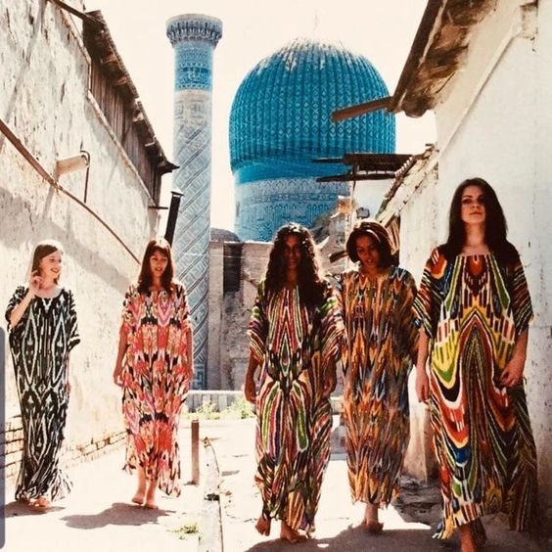

Узбекистан — это невероятная архитектура и историческое наследие: бирюзовые купола минаретов, выложенные мозаикой дворцы, древние крепости и узкие улочки шумных городов. Богатая узбекская кухня, экзотический шопинг на восточном базаре и гостеприимство. Особый формат путешествия для агентов – ознакомительный тур, в который мы включили и познание страны, и активности, и ненавязчивый осмотр отельной базы. Пазл сложился! Будет все, что Вы ожидаете от путешествия!

**Программа тура:**

**День 1 - 22 марта 2024 САНКТ-ПЕТЕРБУРГ –ТАШКЕНТ**

* 23.20. Вылет из Санкт-Петербурга рейсом HY-632.

**День 2- 23 марта 2024 ТАШКЕНТ**

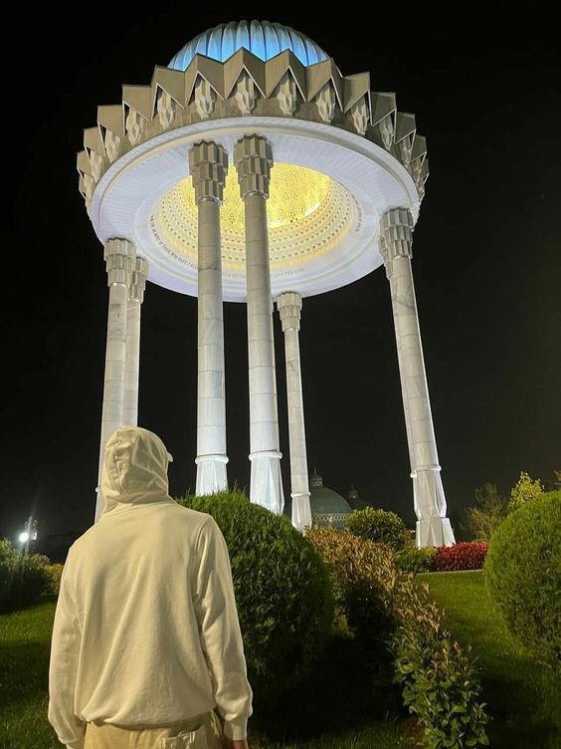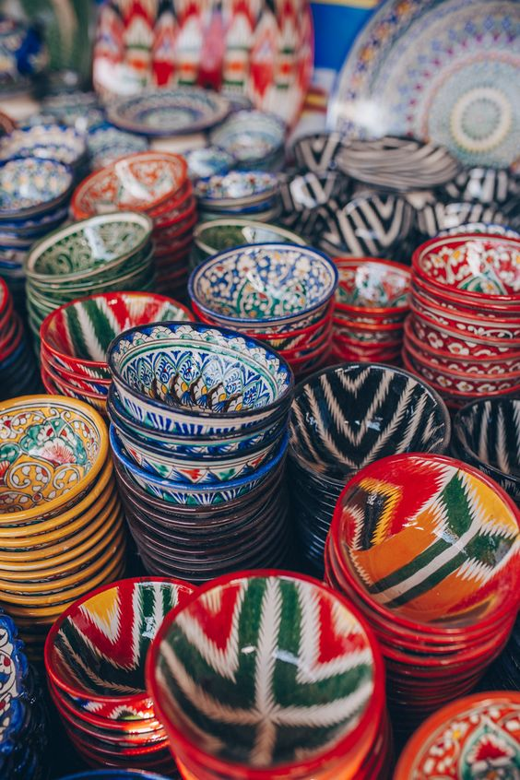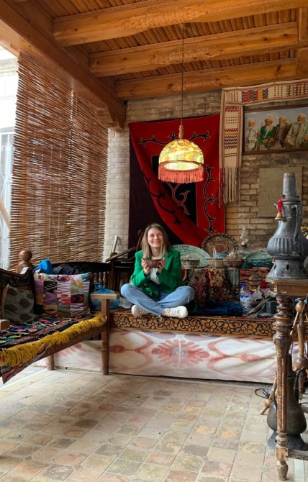

* 06.10. Прибытие в Ташкент в 06:10. встреча в аэропорту.
* Трансфер в гостиницу. Заселение в номера.
* После небольшого отдыха, мы совершим тур по столице Узбекистана.
* Начнём со старого города, где посетим комплекс Хаст-Имам – мусульманский религиозный центр в старой части города, в библиотеке которого хранится один из старейших Коранов мира – Коран халифа Османа (7 в.).
* Неподалёку расположился главный восточный базар страны — “Чорсу”, где мы вдохнём атмосферу Востока: всё шумит, благоухает и переливается всеми красками.
* Посетим музей прикладного искусства. В превосходном особняке Половцева собрана лучшая национальная коллекция всех видов прикладного искусства.
* Осмотр отелей:
* Панорамный тур по главным площадям столицы: Сквер Амира Тимура в центре, которого расположен памятник великому полководцу Амиру Темуру, знаменитые Ташкентские куранты и гостиница Узбекистан (Интурист), Дворец Форумов, Театр оперы и балета им. Алишера Навои, а также Площадь Независимости, отражающаяся в водах фонтана.
* Монумент «Мужество», построенный на месте эпицентра землетрясения 1966 года, символ братства всех народов СССР.
* Увидим фасад дворца Великого князя Николая Константиновича Романова. Великий князь был отправлен в ссылку в Ташкент, прожив довольно увлекательную и бурную жизнь. (вход на территорию закрыт)
* Осмотр отеля ‘’Hyatt Regency’’ 5*.
* Приветственный ужин с вином в узбекской семье, где вы в первый вечер узнаете, что такое узбекское гостеприимство. Старинная узбекская пословица гласит: «Гостеприимство – выше мужества». Вы сможете увидеть, из каких деталей состоит праздничный национальный костюм.
* Ночь в гостинице.

**День 3 - 24 марта 2024 ТАШКЕНТ – поезд в БУХАРУ**

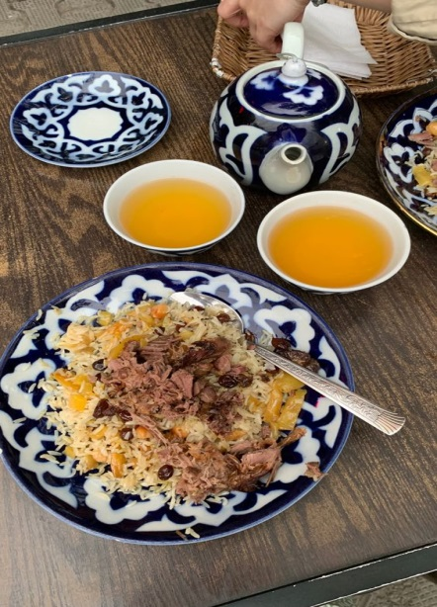 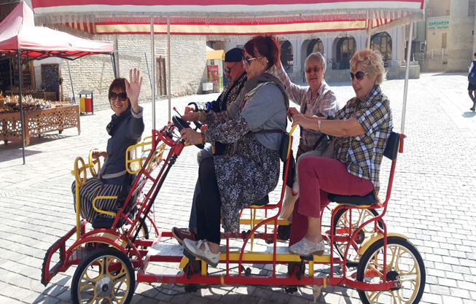

* Завтрак.
* Трансфер на вокзал. Отправление утренним поездом в Бухару.
* Прибытие в БУХАРУ БЛАГОСЛОВЕННУЮ, город-оазис на Великом Шёлковом Пути, живописный, аутентичный. Исторический центр города внесен в список Всемирного наследия ЮНЕСКО.
* Трансфер в ресторан.
* На обед мы отведаем настоящий бухарский «ош» (плов на узбекском), которое в Узбекистане подают только на обед. Вы сможете узнать кто такой Ошпаз, что традиционно подают к плову в Узбекистане, какие виды плова существуют в каждом регионе. Знаете ли, Вы что узбекский плов вошел в список ЮНЕСКО в 2016 г.?
* Начнём нашу экскурсию с посещения древнейшего Мавзолея Саманидов X века и будем двигаться к крепости Арк, городской цитадели и резиденции правителей Бухары на протяжении многих веков. По дороге, посетим Мавзолей Чашма Аюб, внутри которого находится источник целебной воды святого Иова (Аюба) и ансамбль Боло Хауз с великолепным расписным айваном.
* Рядом расположена Башня Шухова (90 м.), чьё строительство было начато в конце 1920-х годов. Мы поднимемся на смотровую плошадку, откуда кажется, что крепость Арк как на ладони.
* Вдоль стен цитадели Арк прокатимся на шестиместных велосипедах.
* Осмотр гостиниц ‘’Wyndham Bukhara’’ 4*, ‘’Paradise Plaza’’.
* Трансфер в гостиницу. Отдых.

**День 4 - 25 марта 2024. БУХАРА**

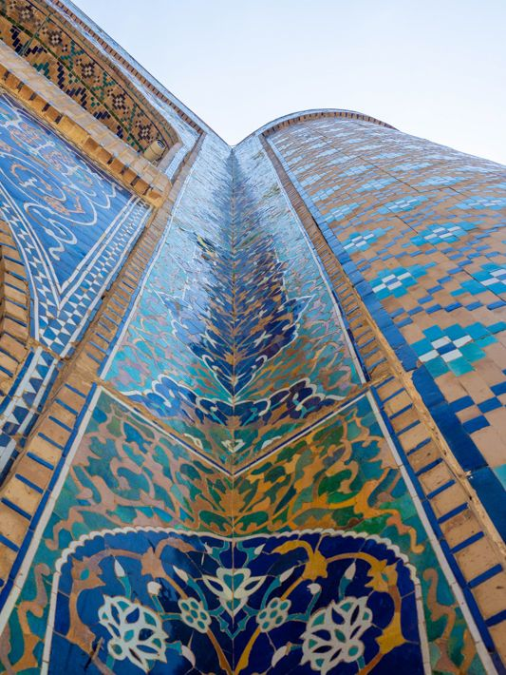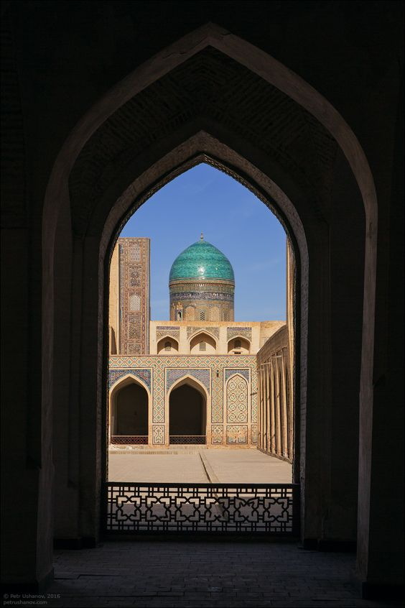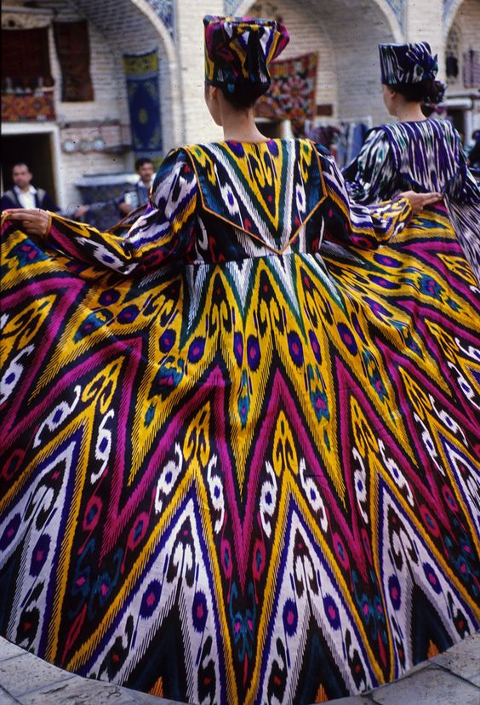

* Завтрак в отеле.
* Трансфер до старого квартала Ляби Хауз, где колоритные узенькие улочки хранят много интересного. Поскольку в старину здесь проживали бухарские евреи, то многое напоминает о тех временах; можно увидеть небольшую синагогу за воротами. Также помимо памятников, этот древний город просто поражает обилием своих народных ремёсел, и мы непременно зайдём к искусным мастерам.
* Начнём экскурсию с Ансамбля Ляби Хауз (14-17 век).
* Совсем рядом находится статуя Ходжа Насреддина, знаменитого шута, который своей мудростью и юмором брал у богатых и отдавал бедным.
* Пройдем до Мечети Магоки-Аттори (12-16 вв.) и окажемся у второго купол Токи-Тельпак Фурушон, где раньше продавали тюбетейки и головные уборы.
* Погуляем по торговым куполам, где можно будет увидеть удивительные работы мастеров по вышиванию сюзане, чеканщиков, ювелиров…
* Зайдем в мастерскую по производству знаменитых бухарских ножей и ножниц.
* Пройдем через Купол Токи-Заргарон (купол ювелиров), Медресе Улугбека (1417) и медресе Абдулазиз-хана (17 век).
* И попадем на Площадь Калян (в переводе «Подножие Великого») – это настоящее украшение древней Бухары. Комплекс включает в себя три сооружения XII-XVI веков: мечеть Калян, минарет Калян и медресе Мири Араб.
* Завершим экскурсионный день посещением колоритного медресе Чор Минор «четыре минарета».
* Праздничный вечер.

К концу дня, мы нарисуем с мастером миниатюру на тему «Гранаты» под бокал красного вина. А затем отправимся на ужин с захватывающим местным фольклорным, поэтическим, танцевальным и красочным показом мод. Все, что от вас требуется — вкусно поесть и зарядиться праздничным настроением! И не забыть выпить за милых дам, которых ждёт небольшой сюрприз от компании!

**День 5 - 26 марта 2024. БУХАРА (селение Найман) – САМАРКАНД**

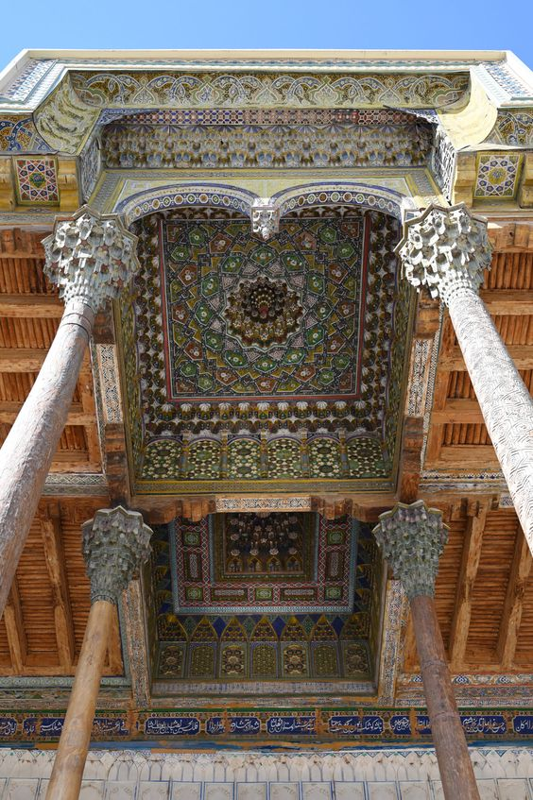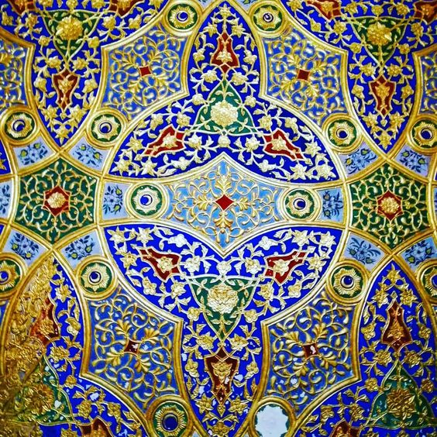 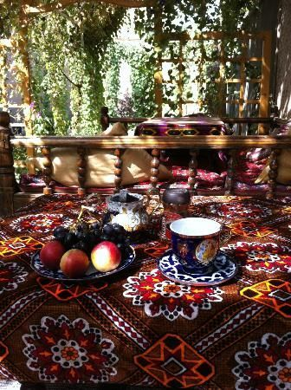

* Завтрак в отеле.
* Утром, мы поедем в прекрасный загородный летний дворец последнего эмира – Ситораи Мохи Хоса, где чувствуется веяние европейской архитектуры.
* Отправляемся в селение Найман, где нас ждёт знакомство с очень радушной семьёй. После чаепития, мастер класс по приготовлению узбекских блюд, в котором Вы сможете проявить себя, а затем продегустировать все блюда: чучвара, бичак, патыр, плов на обед.
* Мы прощаемся с Бухарой и отправляемся на поезде в Самарканд.
* Прибытие в ВЕЛИЧЕСТВЕННЫЙ САМАРКАНД. Вы окажетесь в одном из древнейших городов мира (ровесником Рима и Вавилона), основанном в VIII веке до н. э., город на Великом шелковом пути и столица империи великого Тамерлана.
* Трансфер и ночь в гостинице.

**День 6 - 27 марта 2024. САМАРКАНД**

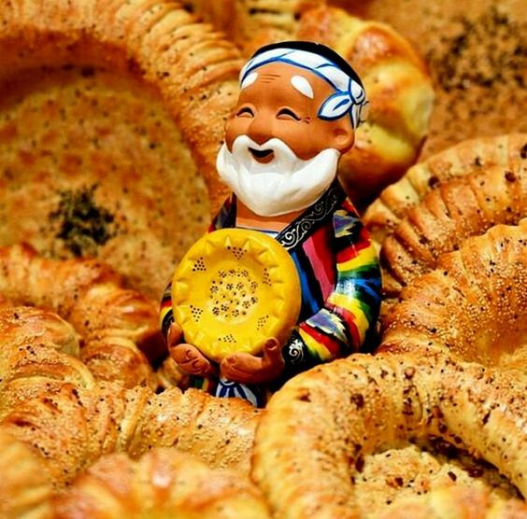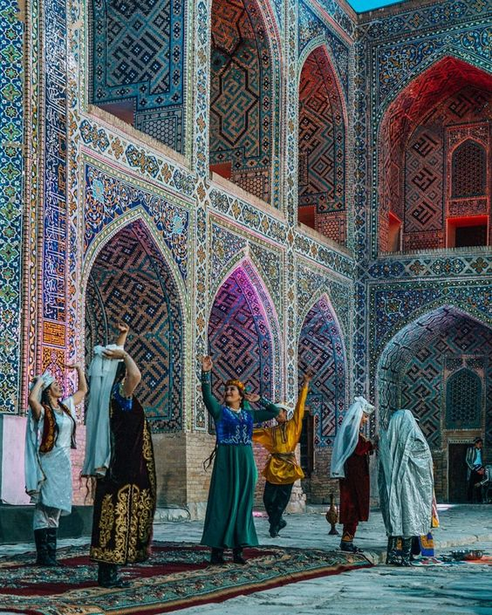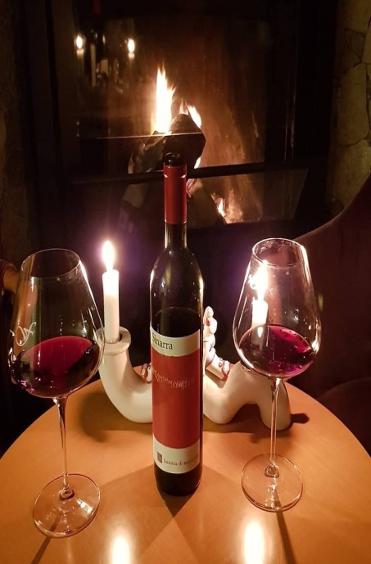

* Завтрак в отеле.
* Наша экскурсия по Самарканду начнётся с Площади Регистан, самой красивой площади в Центральной Азии – сокровище Самарканда, окруженная тремя величественными медресе: Улугбека, Шер-Дор и Тилля-Кари (XV-XVI вв.). Сделаем памятное фото на смотровой площадке перед Площадью.
* Через старый квартал города по улице Ташкентской дойдём до мечети Биби-Ханым (XV век), названной в честь старшей жены Амира Тимура.
* Справа от мечети расположен базар, где вы сможете попробовать самую вкусную самаркандскую лепешку, легенду о которой Вам поведает гид.
* Насладимся изяществом бирюзовой мозаики архитектурного ансамбля Шахи-Зинда, который является шедевром архитектуры XIV-XV веков.
* Дойдем до мечети Хазрет Хизр (1823 год) с террасы которой открывается красивый вид на старый город.
* Поcещение гостиниц в загородном комплексе Silk Road Samarkand.
* Прощальный ужин со свечами в ресторане, где нас ждёт шашлык и другие традиционные блюда под рюмочку самаркандского коньяка.

Во время вечера, мы устроим викторину, где самого интеллектуального победителя ждёт подарок.

* После ужина, панорамный тур по вечернему Самарканду от Университетского бульвара (ранее назывался Абрамовским бульваром и бульваром им. Горького), который утопает в зелени и тени старых платанов до Площади Регистан, которая в свете вечерних огней навсегда останется в Вашей памяти, как один из прекрасных моментов этого путешествия!!! Это наш последний вечер в чудесном Самарканде!!!

**День 7 - 28 марта 2024. САМАРКАНД – САНКТ-ПЕТЕРБУРГ**

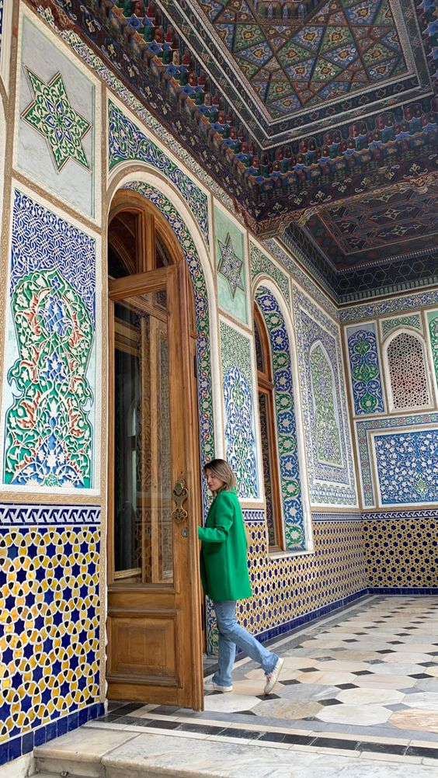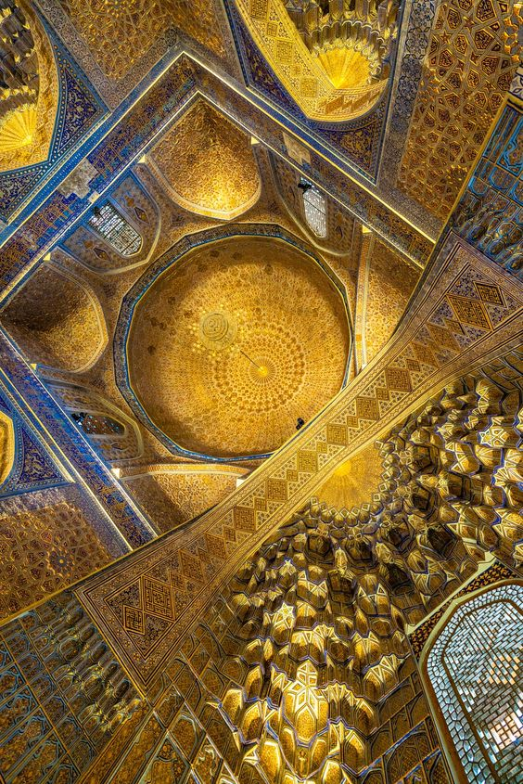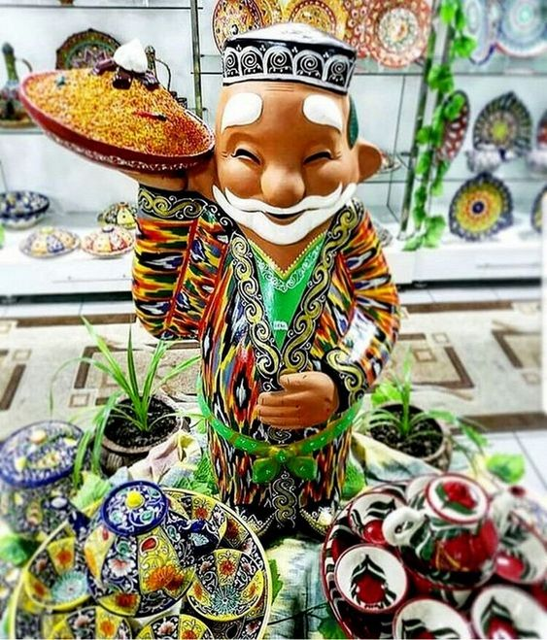

* Завтрак в отеле.
* Мы продолжим экскурсию в Мавзолей Гур Эмир (XV век) - это гробница великого султана, великого завоевателя Амира Темура – Тамерлана и его наследников. Также рядом похоронены его наставники. «Счастлив тот, кто сумел отпустить этот мир прежде, чем мир отпустит его».
* Далее, посетим обсерваторию Улугбека, великого астронома, который ещё в 15 веке подсчитал продолжительность года с точностью, ошибаясь только на 1.25 секунды.
* Трансфер в селение Конигил. Посещение бумажной фабрики, где можно увидеть процесс производства бумаги из коры тутового дерева по древней технологии, которая была восстановлена по инициативе ЮНЕСКО. Для этого были подняты старинные документы и изучены сохранившиеся экземпляры.
* Чаепитие в уютном дворике мастерской, где течёт ручей и поют птицы. Ранней весной это место особенно живописно.
* Трансфер в аэропорт.
* 18.35. Вылет в Санкт-Петербург рейсом HY-9639. Прибытие в Пулково в 21:45

**В стоимость включено:**

- а/перелет СПб-Ташкент-Самарканд-СПб (тариф без багажа)

- проживание в вышеуказанных гостиницах вкл. завтрак

- 2 обеда + 2 ужина (приветственный и прощальный) + 1 праздничный ужин с фольклором + 1 чаепитие

- ж/д билеты на поезда по направлению Ташкент- Бухара-Самарканд

- вода 1 л. на чел./день

- транспортное обслуживание

- все развлекательные мероприятия, указанные в программе

- гид в Ташкенте и гид-сопровождающий от Бухары до Самарканда

- медстраховка

**В стоимость тура не включено:**

- Багаж 50$/чел в оба конца

- Туристический сбор в гостиницах (оплачивается наличными по прибытию) – 26 долл. США/с чел.)

- Входные билеты на памятники, указанные в программе (оплачивается наличными по прибытию) – 45 долл. США/с чел.

- Доп питание, не указанное в программе

- Личные расходы участников путешествия

- Сборы за фото и видеосъемку на памятниках (если камера профессиональная)

- Чаевые для гидов и водителей